C. Rosa Pérez Leal; Estamos presentes para llevar a cabo la segunda sesión de la comisión edilicia de fomento artesanal, del Honorable Ayuntamiento de San Pedro Tlaquepaque por lo que doy la más cordial bienvenida esperando alcanzar grandes logros en beneficio de nuestros artesanos y sin más doy por iniciada la sesión.

Quiero agradecer muy especialmente a la Presidenta María Elena Limón, al señor Alfredo Fierros y a nuestro amigo y regidor Orlando García Limón que estoy agradecida por compartir con nosotros sus experiencias; después de lo anterior y revisando la totalidad de los integrantes de esta comisión, atendiendo cuatro de cuatro, razón por la que existe Quorum legal para el desahogo de la reunión, por lo tanto siendo las 10:35 del día 14 de enero se da por iniciada esta sesión, pasando al segundo punto pongo a consideración el siguiente orden del día;

1. Lista de asistencia y verificación de Quorum legal.
2. Lectura y aprobación del orden del día.
3. Lectura y aprobación del proyecto de plan de trabajo de esta comisión.
4. Asuntos generales.
5. Clausura.

Conociendo el contenido del orden del día les pregunto si es de aprobarse favor de manifestarlo, aprobando por unanimidad, atendiendo el siguiente orden del día solicito la lectura del plan de trabajo el cual se les dio a conocer, pero de manera vamos a darle una repasada, si tienen algo que agregar se los voy agradecer.

4

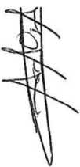

PLAN DE TRABAJO



OBJETIVO:

La Presidencia de la Comisión Edilicia de Fomento Artesanal, tiene como Proyecto de Trabajo y objetivo principal el impulsar, preservar, proteger, rescatar y fomentar las artesanías y a los artesanos del municipio de San Pedro Tlaquepaque, a través de una atención personalizada de los artesanos productores y comercializadores del mismo.

COBERTURA:

En el municipio de San Pedro Tlaquepaque, de acuerdo con la Base de datos Interna, hay más de 450 personas que se dedican a la actividad de la elaboración y/o comercialización de artesanías, por lo que esta regiduría a mi cargo busca atender a todos y cada uno de los artesanos, considerando como prioridad, la atención a los Artesanos Adultos Mayores que se encuentran en alta marginación, sin dejar de atender al resto de ellos.



DESARROLLO ARTESANAL:

Esta Presidencia tiene como objeto, apoyar a los diferentes grupos de  
artesanos del municipio que en su generalidad han sido marginados por los tres  
niveles de gobierno; municipal, estatal y nacional, razón por la que se pretende  
con este proyecto de trabajo, incorporarlos a una dinámica social que les permita  
mejorar su calidad de vida, desarrollando sus capacidades productivas a través de  
una capacitación continua y la creación de nuevas oportunidades para la  
exposición y venta de sus productos instalando, centros culturales, de

capacitación, de exposición y venta en todas las Delegaciones Municipales,

olonias y zonas marginadas, afirmando así nuestra identidad y vocación

artesanal en todo el municipio.

REGISTRO DE ARTESANOS Y EMPRESAS CON ACTIVIDAD ARTESANAL:

Promoveré la creación de un Directorio Actualizado que contenga el Padrón  
completo de artesanos productores, artesanos comercializadores y empresa a la  
que pertenece en su caso, con la finalidad de difundir y promocionar sus productos  
en las diferentes instituciones, ferias, foros y casas comerciales, estatal, nacional  
e internacionalmente, apoyados de los medios tecnológicos necesarios.

ASESORIA Y CAPACITACIÓN:

Impulsaré la dignificación de la Casa del Artesano, fomentando la creación  
de un equipo de asesores o capacitadores que provean de herramientas a través  
de Talleres que permitan el desarrollo técnico y personal de los artesanos y sus

familias.

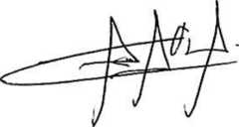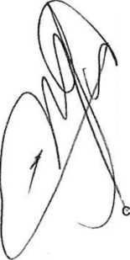

Promoveré la creación de nuevos centros de exposición y venta en otros Estados de la República, fortaleciendo los ya existentes.

En lo local, buscaré la coordinación con la Dirección de Desarrollo Económico y Turismo, para reorganizar los proyectos de comercialización de los programas ENART Y TLAQUEPARTE, además de detectar y bajar los recursos financieros de los programas federales y estatales, buscando apertura para los artesanos locales y sus productos.

Impulsaré el Certamen de Premio Nacional de la Cerámica con iniciativas para mejorar su publicitación, organización y desarrollo.

Todo lo anterior, con el apoyo y colaboración de los integrantes de esta Comisión Edilicia de Fomento Artesanal.

CONCLUSION

Esta Presidencia de la Comisión de Fomento Artesanal a mi cargo, buscará orientar las políticas públicas a favor de la sociedad de San Pedro Tlaquepaque, principalmente de todas aquellas personas que conforman el Sector de Artesanos, con el fin primordial de acrecentar la vocación artesanal de nuestro municipio, intentando siempre elevar su calidad de vida.

ATENTAMENTE

San Pedro Tlaquepaque, Jalisco. A 14 de Enero de 2016.

La Regidora Presidenta de la Comisión Edilicia de  
Fomento Artesanal.



C. ROSA PEREZ LEAL

C. Rosa Pérez Leal: Terminando de dar lectura al proyecto de plan de trabajo les pregunto están de acuerdo sírvanse levantare su mano, aprobado por unanimidad. En el cuarto punto del orden del día es de preguntarles si alguno tiene algo quer agregar, en asuntos generales me gustaría escuchar.

Regidor Orlando García Limón: Quisiera agregar que considero que el plan de trabajo es muy amplio, porque abarca los puntos esenciales que se pretende por parte de este ayuntamiento de San Pedro Tlaquepaque que es el de impulsar y apoyar al sector artesanal ya con las coordinaciones que se mencionan en el mismo, yo creo que se lograra ese objetivo, nada más implementar todos los mecanismos necesarios para conseguirlo.

C. Rosa Pérez Leal: hago hincapié en rescatar lo que tenemos, Tlaquepaque es icono de artesanos y están totalmente sino olvidados, rezagados, por lo cual trataremos de la mano de ustedes rescatar lo hermoso que tenemos todavía.

Regidor Orlando García Limón: porque recordemos que el premio Nacional de la cerámica, cuando nuestra presidenta municipal fue la presidenta de ese patronato, vino el presidente de la república a hacer entrega de esos premios, entonces yo creo que buscaremos el galardón presidencial, buscando que venga el presidente de la república, ósea pues, a realizar la entrega de estos premios y de ahí trabajar L,e la mano regidora.

Licenciado J. Jesús López González: Como dice y comentaba el regidor los artesanos del municipio de Tlaquepaque, han estado rezagados mucho tiempo, pero también muchas veces es porque los gobiernos no toman en cuenta sus ideas, propuestas, sería muy importante trabajar la comisión directamente con líos, y no hacer trabajo de gabinete e ir directamente con los artesanos y conocer su sentir de ellos, y ellos mismos pueden dar unas propuestas de cómo se puede mejorar aquí la artesanía más que nada a lo que se dedican, siendo aquí Tlaquepaque un pueblo artesanal, no es posible que Tonalá prácticamente nos este ganando, cuando aquí es la cuna alfarera.

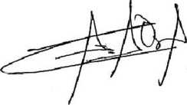

C. Rosa Pérez Leal: Lo que pasa es que aquí ha faltado gobierno y sensibilidad, porque es muy importante, porque dentro de Tlaquepaque existe un sin número de artistas artesanos, de hecho en mi oficina tengo una colección completa de los ex presidentes lo cual no es únicamente para exhibir sino para presumir todo lo que he logra y se hace con las manos maravillosas de los artesanos y no pierdo la oportunidad de invitarlos, no nada más a la parte de los integrantes sino a todas las personas a que fortalezcamos este noble trabajo que es lo representativo de Tlaquepaque, porque como hasta su nombre lo dice Tlaquepaque sobre lodo y barro.

Agotando todos los puntos, damos por terminada nuestra sesión siendo las 10:50 del día 14 de enero, no existiendo asunto por tratar declaro formalmente clausurada los trabajos de estas sesión, muchas gracias.



C. Rosa Pérez Leal

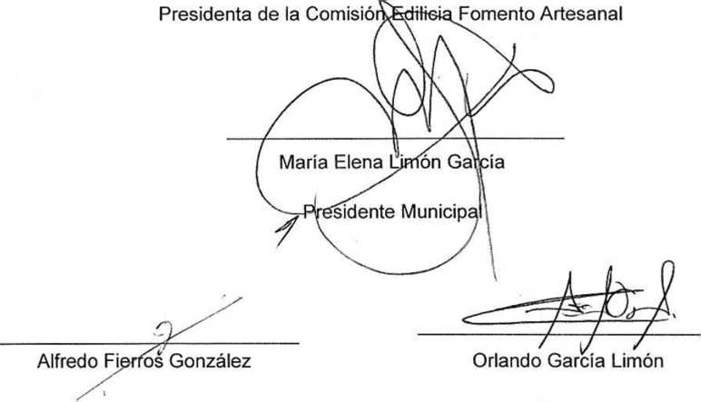

Regidor Regidor

OclMerno de*

TLAQUEPAQUE

LISTA DE ASISTENCIA COMISION EDILICIA FOMENTO ARTESANAL

SESION DEL 16 DE MAYO DEL 2016.

|  |  |  |
| --- | --- | --- |
| NOMBRE | CARGO | FIRMA |
| C. ROSA PÉREZ LEAL | PRESIDENTE DE LA COMISIÓN |  |
| LIC. MARÍA ELENA LIMÓN GARCÍA | VOCAL |  |
| LIC. ORLANDO GARCÍA LIMÓN | VOCAL |  |
| PROF. ALFREDO FIERROS GONZALEZ | VOCAL | JT1 |

r